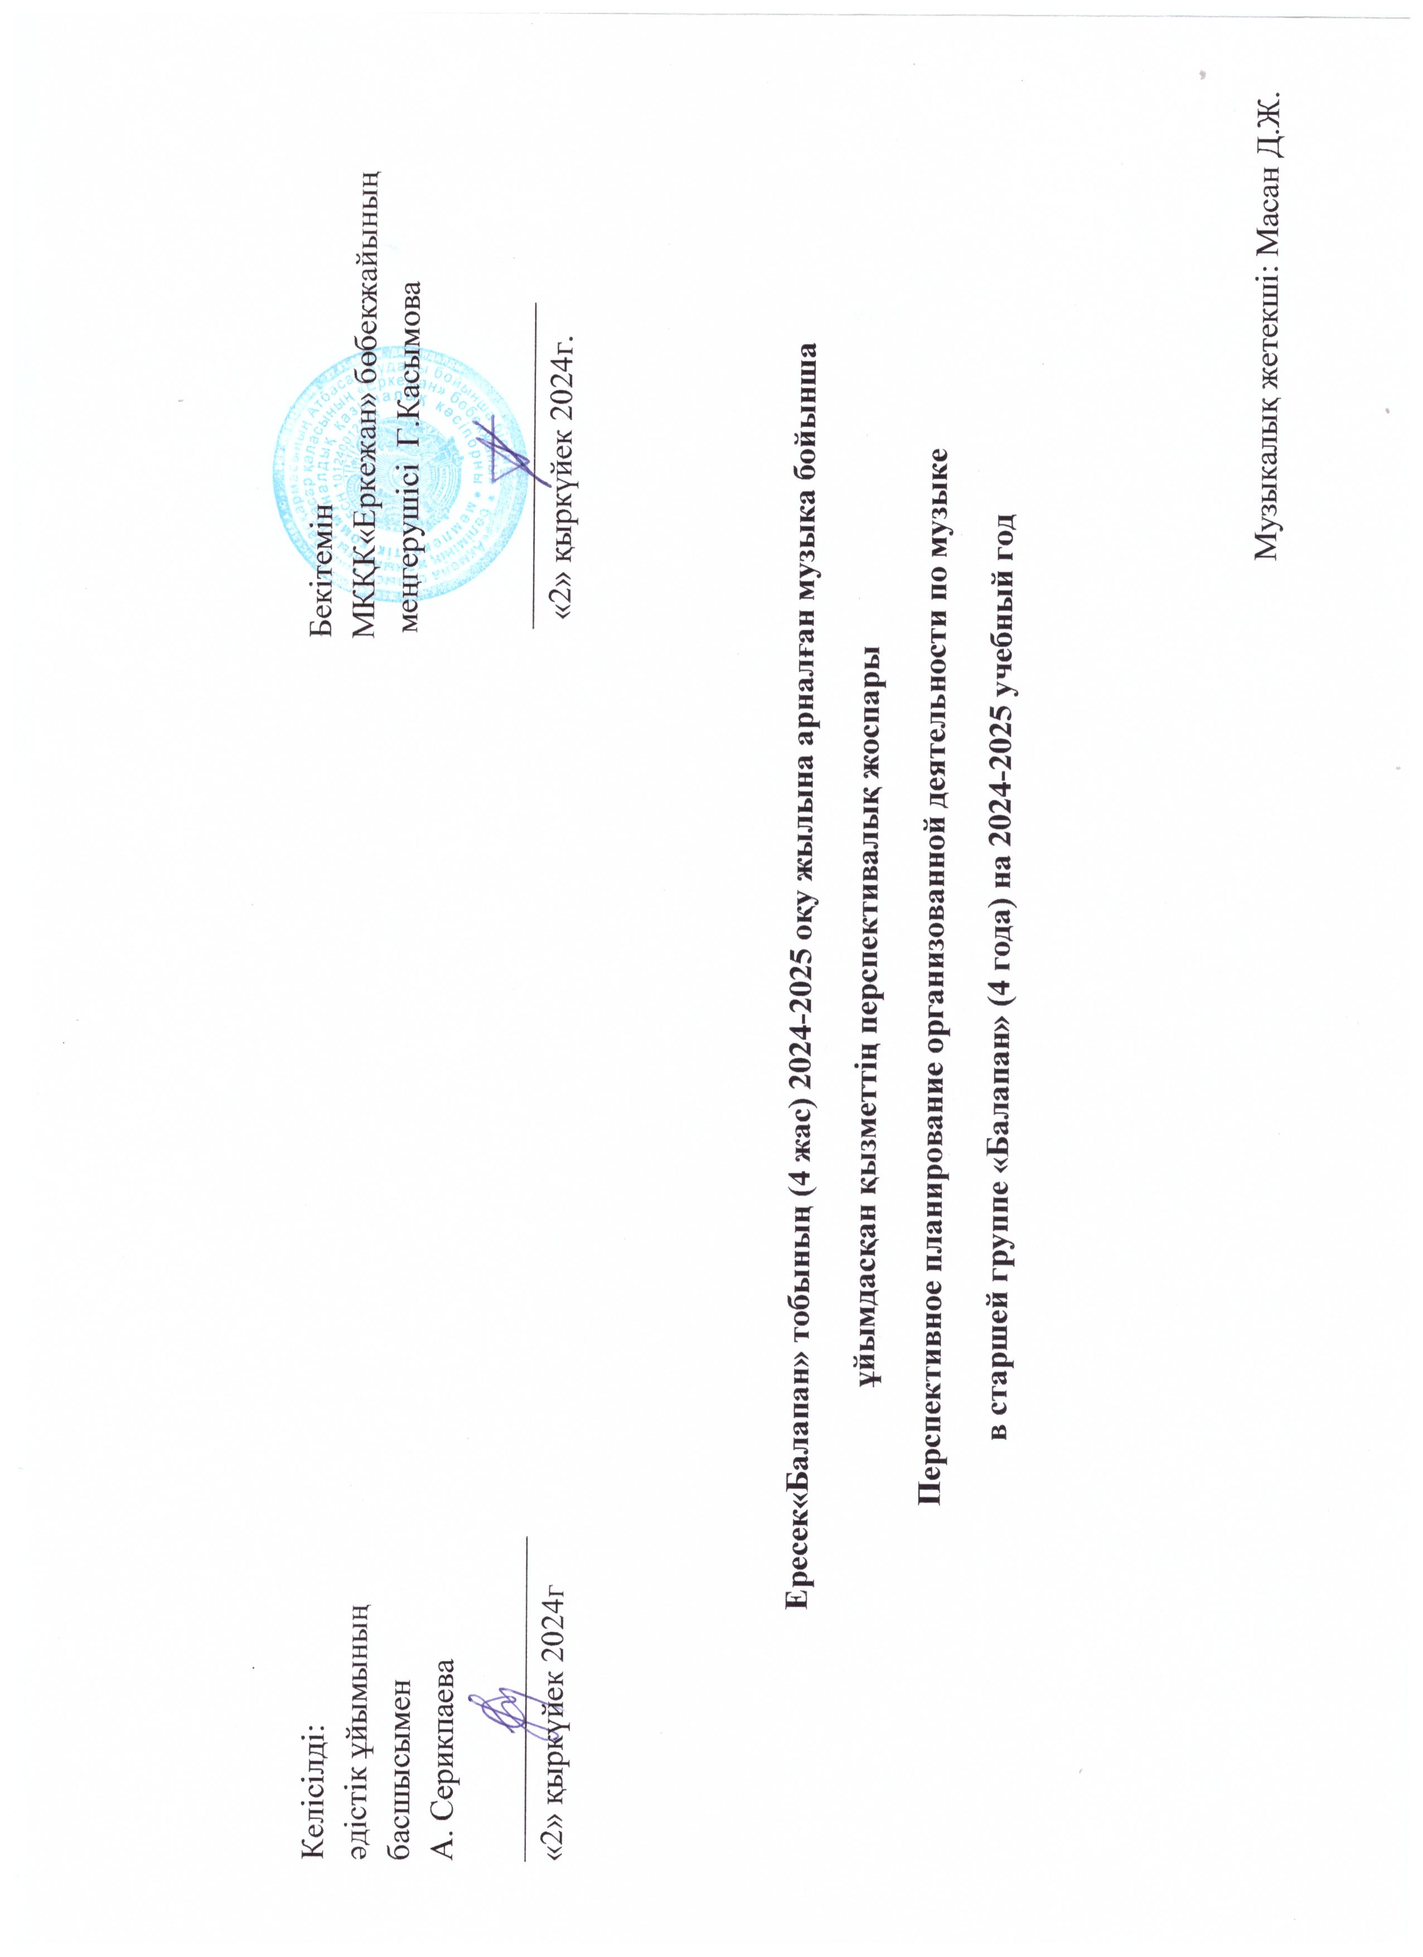

**Мектепке дейінгі тәрбие мен оқытудың үлгілік оқу жоспары жәнемектепке дейінгі тәрбие мен оқытудың үлгілік оқу бағдарламасы**

**негізінде Музыка бойынша ұйымдастырылған қызметтің 2024-2025 оқу жылына арналған перспективалық жоспары**

**Білім беру ұйымы:** Ақмолаоблысы білім басқармасының Атбасар ауданы бойынша білім бөлімнің жанындағы

Атбасар қаласыМКҚК«Еркежан » бөбекжайы

**Ересек «Балапан» тобы**

**Балалардың жасы:** 4 жастағы балалар

**Музыкалық жетекші:** Масан Д.Ж.

|  |  |  |
| --- | --- | --- |
| **Айы** | **Ұйымдастырылған іс-әрекет** | **Ұйымдастырылған іс-әрекеттің міндеттері** |
| **Қыркүйек** | **Музыка** | **4 жастағы балалар:**  ***Музыка тыңдау***  Музыканы тыңдау мәдениетін сақтау  ***Ән айту***  Балаларды мәнерлеп ән айтуға үйрету  ***Музыкалық-ырғақты қимылдар***  Би қимылдарын, ойындағы музыкалық қимылдарды орындауға қызығушылық тудыру  ***Билер***  Әуеннің көңілді сипатын қабылдауға үйрету,  Қазақтың ұлттық би өнерімен таныстыру  ***Балалар музыкалық аспаптарында ойнау***.  Таныс әндерді орындауда балаларға арналған әртүрлі шулы музыкалық аспаптарды қолдану. |
| **Қазан** | **Музыка** | **4 жастағы балалар:**  ***Музыка тыңдау***  Балалардың музыкаға деген қызығушылығын тудыру, оны тыңдауға ынталандыру, музыкалық шығармаларды эмоционалды қабылдауды дамыту.Дауыстын биік және төмен ырғақтарын ажырату.  Музыканы тыңдау мәдениетін сақтау.  ***Ән айту***  Әуенді сергек айту, тыңдау. Балаларды мәнерлеп ән айтуға үйрету. Ән айта отырып, сол әннің мәтініне сай би қимылдарын жасауға үйрету.  ***Музыкалық-ырғақты қимылдар***  Музыкалық қабілеттерін жетілдіру.Ойын-қимыл арқылы ырғақты сезіндіру.  Би қимылдарын, ойындағы музыкалық қимылдарды орындауға қызығушылық тудыру.  ***Билер***  Қазақтың ұлттық би өнерімен таныстыру.  Әуеннің көңілді сипатын қабылдауға үйрету.  ***Балалар музыкалық аспаптарында ойнау***.  Таныс әндерді орындауда балаларға арналған әртүрлі шулы музыкалық аспаптарды қолдану. Музыкалық аспаптармен қимылдарды орындауға үйрету. |
| **Қараша** | **Музыка** | **4 жастағы балалар:**  ***Музыка тыңдау***  Музыканы тыңдау мәдениетін сақтау. Музыканың сипатын сезінуге үйрету, таныс шығармаларды білу, тыңдалған музыкадан алған әсерлері туралы әңгімелеу Балалардың музыкаға деген қызығушылығын тудыру, оны тыңдауға ынталандыру, музыкалық шығармаларды эмоционалды қабылдауды дамыту. Қазақстан композиторларының музыкалық шығармаларын және қазақ халық музыкасын қабылдауға үйрету.  ***Ән айту***  Табиғи дауыспен, мәнерлеп, шиеленіссіз, әуенмен ән айтуды жалғастырыңыз.  Балаларды мәнерлеп ән айтуға үйрету, әнді созып, қимылдармен үйлестіріп айтуды қалыптастыру (ре-си бірінші октава шегінде).  ***Музыкалық-ырғақты қимылдар***  Би қимылдарын орындауға үйрету (секіру, шеңбер бойымен жұптасып қозғалу, бір жерде және жұпта айналу).  Би қимылдарын, ойындағы музыкалық қимылдарды орындауға қызығушылық тудыру,марш сипатын ырғақты жүріспен беру, музыканың қимылдық сипатына қарай жеңіл, ырғақты жүгіру  ***Билер***  Әуеннің көңілді сипатын қабылдауға үйрету,  Қазақтың ұлттық би өнерімен таныстыру  ***Балалар музыкалық аспаптарында ойнау***.  Таныс әндерді орындауда балаларға арналған әртүрлі шулы музыкалық аспаптарды қолдану.Ағаш қасықтармен, сылдырмақтарменқарапайым әуендерді ойнау |
| **Желтоқсан** | **Музыка** | **4 жастағы балалар:**  ***Музыка тыңдау***  Музыканы тыңдау мәдениетін сақтау. Музыканың динамикалық түрлерін ажырату, әртүрлі жанрлар (марш,полька,вальс) түсініктерімен танысу.  ***Ән айту***  Әннің ширақ, сергек, сабырлы сипатын ажырата білуге үйрету.Балаларды мәнерлеп ән айтуға үйрету, әнді созып, қимылдармен үйлестіріп айтуды қалыптастыру (ре-си бірінші октава шегінде).  ***Музыкалық-ырғақты қимылдар***  Қозғалыстарды музыкамен үйлестіре отырып, жартылай отыруды орындаңыз, музыканың екінші бөлігіне қимылдарды өзгерте білу.  Би қимылдарын, ойындағы музыкалық қимылдарды орындауға қызығушылық тудыру, марш сипатын ырғақты жүріспен беру, музыканың қимылдық сипатына қарай жеңіл, ырғақты жүгіру.  ***Билер***  Әуеннің көңілді сипатын қабылдауға үйрету, музыканың кіріспесін ажырату, кіріспеден кейін қимылдарды бастау, музыканың сипатына сәйкес қимылдарды ауыстыру, би қимылдарының, билердің атауларын есте сақтау.  Қазақтың ұлттық би өнерімен таныстыру  ***Балалар музыкалық аспаптарында ойнау***.  Таныс әндерді орындауда балаларға арналған әртүрлі шулы музыкалық аспаптарды қолдану.Ағаш қасықтармен, сылдырмақтарменқарапайым әуендерді ойнау |
| **Қаңтар** | **Музыка** | **4 жастағы балалар:**  ***Музыка тыңдау***  Музыка тыңдау мәдениетін сақтауды жалғастыру (музыкалық шығармаларды алаңдамай соңына дейін тыңдау), таныс шығармаларды таниды, олардың мазмұны туралы айтады, тыңдалған музыкадан алған әсерлерімен бөліседі  ***Ән айту***  Балаларды әнді мәнерлеп айтуға, созуға, қимылдауға үйрету («ре-си» бірінші октавасы аясында), қысқа музыкалық фразалар арасында дем ала білу  ***Музыкалық-ырғақты қимылдар***  Марштың сипатын ритақты қозғалыспен жеткізуге, музыканың моторлық сипатын жеңіл, ритақты жүгірумен жеткізуге, жүрудімақты орындауға, қимылдарды музыкамен үйлестіруге үйрету.  ***Балалар музыкалық аспаптарында ойнау***.  Аспаптарда қарапайым ритақты сызбаны өз бетінше орындау дағдыларын дамыту  ***Билер***  Әуеннің көңілді би сипатын қабылдауға үйретуді жалғастыру, музыкалық кіріспені ажырата білу, одан кейін қозғалысты бастау, музыканың сипатына сәйкес қозғалыстарды өзгерту, би қимылдарының, билердің аттарын есте сақтау. |
| **Ақпан** | **Музыка** | **4 жастағы балалар:**  ***Музыка тыңдау***  Балалардың музыкаға деген қызығушылығын тудыру, оны тыңдауға ынталандыру, музыкалық шығармаларды эмоционалды қабылдауды дамыту. Музыка тыңдау мәдениетін сақтауды жалғастыру (музыкалық шығармаларды алаңдамай соңына дейін тыңдау), таныс шығармаларды таниды, олардың мазмұны туралы айтады, тыңдалған музыкадан алған әсерлерімен бөліседі.  ***Ән айту***  Әуенді таза және сөздерді анық айтуға, музыканың сипатын жеткізе білуге үйрету.Балаларды әнді мәнерлеп айтуға, созуға, қимылдауға үйрету («ре-си» бірінші октавасы аясында), қысқа музыкалық фразалар арасында дем ала білу.  ***Музыкалық-ырғақты қимылдар***  Марштың сипатын ритақты қозғалыспен жеткізуге, музыканың моторлық сипатын жеңіл, ритақты жүгірумен жеткізуге, жүрудімақты орындауға, қимылдарды музыкамен үйлестіруге үйрету. Би қимылдарын, ойындағы музыкалық қимылдарды орындауға қызығушылық тудыру, марш сипатын ырғақты жүріспен беру, музыканың қимылдық сипатына қарай жеңіл, ырғақты жүгіру.  ***Балалар музыкалық аспаптарында ойнау***.  Аспаптарда қарапайым ритақты сызбаны өз бетінше орындау дағдыларын дамыту.Таныс әндерді орындауда балаларға арналған әртүрлі шулы музыкалық аспаптарды қолдану.  ***Билер***  Жеңіл, ырғақпен қозғалу; жұппен би қимылдарын орындау; билерде ойындағы музыкалық қимылдарды қолдану.Әуеннің көңілді би сипатын қабылдауға үйретуді жалғастыру, музыкалық кіріспені ажырата білу, одан кейін қозғалысты бастау, музыканың сипатына сәйкес қозғалыстарды өзгерту, би қимылдарының, билердің аттарын есте сақтау. |
| **Наурыз** | **Музыка** | **4 жастағы балалар:**  ***Музыка тыңдау***  Музыканы тыңдау мәдениетін сақтау (музыкалық шығармаларды алаңдамай соңына дейін тыңдау). Музыканың сипатын сезінуге үйрету, таныс шығармаларды білу, тыңдалған музыкадан алған әсерлері туралы әңгімелеу, музыкалық шығарманың мәнерлі құралдарын байқауға үйрету (ақырын, қатты, баяу, жылдам).  ***Ән айту***  Әуенді таза және сөздерді анық айтуға, музыканың сипатын жеткізе білуге үйрету. Аспаптың сүйемелдеуімен және сүйемелдеуінсіз ән айтуға баулу (тәрбиешіні көмегімен). Балаларды мәнерлеп ән айтуға үйрету, әнді созып, қимылдармен үйлестіріп айтуды қалыптастыру (ре-си бірінші октава шегінде). Қысқа музыкалық фразалар арасында тыныс алуды дамыту.  ***Музыкалық-ырғақты қимылдар***  Би қимылдарын, ойындағы музыкалық қимылдарды орындауға қызығушылық тудыру, марш сипатын ырғақты жүріспен беру, музыканың қимылдық сипатына қарай жеңіл, ырғақты жүгіру; музыканың ырғағын нақты бере отырып, қос аяқпен еркін және жеңіл секіру, қимылдарды музыкамен сәйкестендіре отырып, жүрелеп отыру, музыканың екінші бөлігінде қимылдарды өзгерту, музыканың көңілді, ойнақы сипатын қабылдау, мазмұны бойынша таныс әндерді сахналауға баулу, музыканың ырғағына сәйкес әртүрлі қарқынмен секіру.  ***Балалар музыкалық аспаптарында ойнау***.  Ағаш қасықтармен, сылдырмақтармен, асатаяқ, домбыра, барабан және металлофонмен қарапайым әуендерді ойнау.  Балалармузыкалықаспаптарынтанужәнеатау.  Таныс әндерді орындауда балаларға арналған әртүрлі шулы музыкалық аспаптарды қолдану.  ***Билер***  Музыканың сипатына сәйкес ойын әрекеттерін орындау, шеңбер бойымен ән айтып жүру, қимылдарды өзгерту, шапшаңдық пен ептілік таныту, музыканың көңілді, ойнақы сипатын ажырата білу, атрибуттармен би қимылдарын орындау. Жеңіл, ырғақпен қозғалу; жұппен би қимылдарын орындау; билерде ойындағы музыкалық қимылдарды қолдану. Әуеннің көңілді сипатын қабылдауға үйрету, музыканың кіріспесін ажырату, кіріспеден кейін қимылдарды бастау, музыканың сипатына сәйкес қимылдарды ауыстыру, би қимылдарының, билердің атауларын есте сақтау.  Қазақтыңұлттықбиөнеріментаныстыру. «Қамажай» биінүйрету. |
| **Сәуір** | **Музыка** | **4 жастағы балалар:**  ***Музыка тыңдау***  Музыканы тыңдау мәдениетін сақтау (музыкалық шығармаларды алаңдамай соңына дейін тыңдау).Музыканың сипатын сезінуге үйрету, таныс шығармаларды білу, тыңдалған музыкадан алған әсерлері туралы әңгімелеу, музыкалық шығарманың мәнерлі құралдарын байқауға үйрету (ақырын, қатты, баяу, жылдам),жоғары дыбыстарды ажырату (секста, септима шегінде жоғары, төмен), әндерді иллюстрацияларды көрсетумен және қимылдармен сүйемелдеу, қазақтың ұлттық аспабы домбырамен орындалған әндер мен күйлерді тыңдату.  ***Ән айту***  Шығарманың, композитордың атауын, оның мазмұны мен сипатын білуге үйрету. Әуенді таза және сөздерді анық айтуға, музыканың сипатын жеткізе білуге үйрету. Балаларды табиғи және шиеленіссіз ән айтуға үйрету. Аспаптың сүйемелдеуімен және сүйемелдеуінсіз ән айтуға баулу (тәрбиешіні көмегімен). Балаларды мәнерлеп ән айтуға үйрету, әнді созып, қимылдармен үйлестіріп айтуды қалыптастыру (ре-си бірінші октава шегінде). Қысқа музыкалық фразалар арасында тыныс алуды дамыту.  ***Музыкалық-ырғақты қимылдар***  Музыкамен тыныш, көңілді жүруді, оңай жүгіруді, сәл алға жылжумен секіруді, тікелей жүгіруді, жалаулармен, орамалдармен (жоғары, оңға, солға, төменге) қимылдар жасауды үйрену.Музыкамен бір уақытта қозғалысты бастауға және аяқтауға үйрету. Би қимылдарын, ойындағы музыкалық қимылдарды орындауға қызығушылық тудыру, марш сипатын ырғақты жүріспен беру, музыканың қимылдық сипатына қарай жеңіл, ырғақты жүгіру; музыканың ырғағын нақты бере отырып, қос аяқпен еркін және жеңіл секіру, қимылдарды музыкамен сәйкестендіре отырып, жүрелеп отыру, музыканың екінші бөлігінде қимылдарды өзгерту, музыканың көңілді, ойнақы сипатын қабылдау, мазмұны бойынша таныс әндерді сахналауға баулу, музыканың ырғағына сәйкес әртүрлі қарқынмен секіру.  ***Балалар музыкалық аспаптарында ойнау*.**  Ағаш қасықтармен, сылдырмақтармен, асатаяқ, домбыра, барабан және металлофонмен қарапайым әуендерді ойнау. Балаларды үшбұрышта, румба, дабылда қарапайым ритақты үлгіні дәл шығаруға үйрету.  Балалар музыкалық аспаптарын тану және атау.  Таныс әндерді орындауда балаларға арналған әртүрлі шулы музыкалық аспаптарды қолдану.  ***Билер***  Жеңіл, ырғақпен қозғалу; жұппен би қимылдарын орындау; билерде ойындағы музыкалық қимылдарды қолдану.  Музыканың сипатына сәйкес ойын әрекеттерін орындау, шеңбер бойымен ән айтып жүру, қимылдарды өзгерту, шапшаңдық пен ептілік таныту, музыканың көңілді, ойнақы сипатын ажырата білу, атрибуттармен би қимылдарын орындау. Әуеннің көңілді сипатын қабылдауға үйрету, музыканың кіріспесін ажырату, кіріспеден кейін қимылдарды бастау, музыканың сипатына сәйкес қимылдарды ауыстыру, би қимылдарының, билердің атауларын есте сақтау.  Қазақтың ұлттық би өнерімен таныстыру. «Қамажай» биінүйрету. |
| **Мамыр** | **Музыка** | **4 жастағы балалар:**  ***Музыка тыңдау***  Музыканы тыңдау мәдениетін сақтау (музыкалық шығармаларды алаңдамай соңына дейін тыңдау). Музыканың сипатын сезінуге үйрету, таныс шығармаларды білу, тыңдалған музыкадан алған әсерлері туралы әңгімелеу, музыкалық шығарманың мәнерлі құралдарын байқауға үйрету (ақырын, қатты, баяу, жылдам),жоғары дыбыстарды ажырату (секста, септима шегінде жоғары, төмен), әндерді иллюстрацияларды көрсетумен және қимылдармен сүйемелдеу, қазақтың ұлттық аспабы домбырамен орындалған әндер мен күйлерді тыңдату. Қазақстан және басқа елдердің композиторларының әр түрлі сипаттағы (көңілді, қайғылы, жылдам, баяу) музыкалық шығармаларын қабылдауға үйрету.  ***Ән айту***  Балаларды табиғи және шиеленіссіз ән айтуға үйрету. Шығарманың, композитордың атауын, оның мазмұны мен сипатын білуге үйрету Әуенді таза және сөздерді анық айтуға, музыканың сипатын жеткізе білуге үйрету.. Аспаптың сүйемелдеуімен және сүйемелдеуінсіз ән айтуға баулу (тәрбиешіні көмегімен). Шығарманың, әннің, композитордың атауын, оның мазмұны мен сипатын білуге үйрету. Балаларды мәнерлеп ән айтуға үйрету, әнді созып, қимылдармен үйлестіріп айтуды қалыптастыру (ре-си бірінші октава шегінде). Қысқа музыкалық фразалар арасында тыныс алуды дамыту. Дұрыс артикуляцияны, дұрыс айтылуды дамыту, балаларды ән айту кезінде аузын белсенді ашуға үйрету.  ***Музыкалық-ырғақты қимылдар***  Би қимылдарын, ойындағы музыкалық қимылдарды орындауға қызығушылық тудыру, марш сипатын ырғақты жүріспен беру, музыканың қимылдық сипатына қарай жеңіл, ырғақты жүгіру; музыканың ырғағын нақты бере отырып, қос аяқпен еркін және жеңіл секіру, қимылдарды музыкамен сәйкестендіре отырып, жүрелеп отыру, музыканың екінші бөлігінде қимылдарды өзгерту, музыканың көңілді, ойнақы сипатын қабылдау, мазмұны бойынша таныс әндерді сахналауға баулу, музыканың ырғағына сәйкес әртүрлі қарқынмен секіру. Музыкамен тыныш, көңілді жүруді, оңай жүгіруді, сәл алға жылжумен секіруді, тікелей жүгіруді, жалаулармен, орамалдармен (жоғары, оңға, солға, төменге) қимылдар жасауды үйрену. Музыкамен бір уақытта қозғалысты бастау және аяқтау, екі бөлікке сәйкес қозғалыстарды өз бетінше өзгерту, сәл алға жылжу дағдыларын дамыту. Музыкамен бір уақытта қозғалысты бастауға және аяқтауға үйрету.  ***Балалар музыкалық аспаптарында ойнау*.**  Балаларды үшбұрышта, румба, дабылда қарапайым ритақты үлгіні дәл шығаруға үйрету.  Балалардың музыкалық аспаптарын тану және атау қабілетін жетілдеру.  Таныс әндерді орындауда балаларға арналған әртүрлі шулы музыкалық аспаптарды қолдану.  Ағаш қасықтармен, сылдырмақтармен, асатаяқ, домбыра, барабан және металлофонмен қарапайым әуендерді ойнау.  ***Билер***  Жеңіл, ырғақпен қозғалу; жұппен би қимылдарын орындау; билерде ойындағы музыкалық қимылдарды қолдану.  Музыканың сипатына сәйкес ойын әрекеттерін орындау, шеңбер бойымен ән айтып жүру, қимылдарды өзгерту, шапшаңдық пен ептілік таныту, музыканың көңілді, ойнақы сипатын ажырата білу, атрибуттармен би қимылдарын орындау. Әуеннің көңілді сипатын қабылдауға үйрету, музыканың кіріспесін ажырату, кіріспеден кейін қимылдарды бастау, музыканың сипатына сәйкес қимылдарды ауыстыру, би қимылдарының, билердің атауларын есте сақтау.  Қазақ биінің қимылдарын үйрену арқылы қөркем мұраның кейбір элементтерімен таныстыру. «Қамажай» биін үйрету. |